

Министерство образования Пензенской области

Государственное автономное профессиональное образовательное

Учреждение Пензенской области «Пензенской колледж информационных

и промышленных технологий (ИТ-колледж)»

**ОТЧЁТ**

по лабораторной работе №6  
по дисциплине «Разработка кода ИС»

Выполнила:

студентка группы 18ИТ25

Осинкина Кристина

Преподаватель:

Жидкова К.О.

2020 г.

**Цель работы:**

Познакомиться и изучить Git и GitHub, создать репозиторий.

**Задание:**

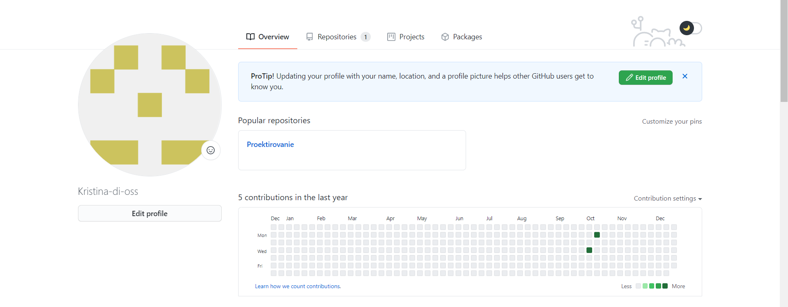

Создала репозиторий

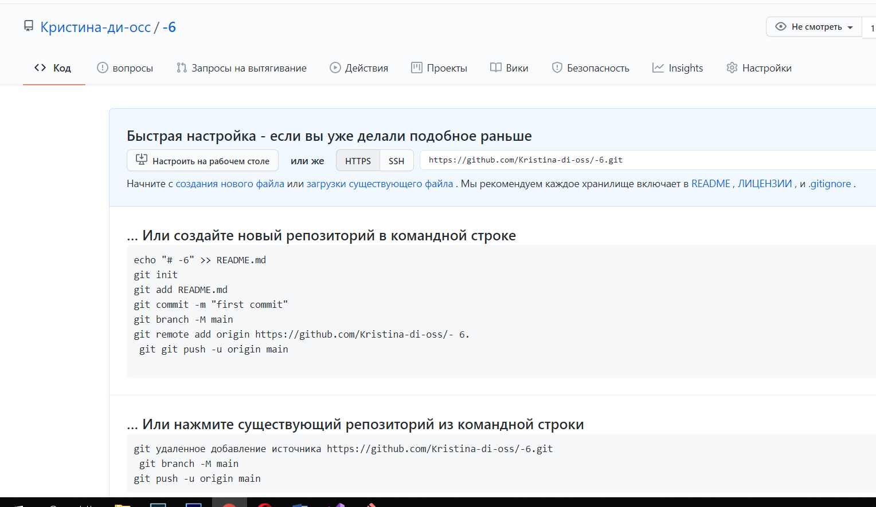

**Вывод:**

Были получены практические навыки по таким темам, как:

* Массивы
* Инициализация массива
* Вывод массива | Перебор